Информационная карта урока математики (ИКЗ -1. Дистанционно)
Тема урока | Сложение натуральных чисел
План урока | - Повторить правила  - Повторить законы сложения  Выполнить задания
Материал учебника | Смотри прикрепленный файл
Задания на урок (20мин) | 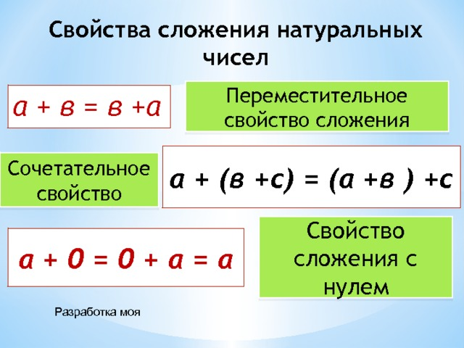  - Повторить законы сложения  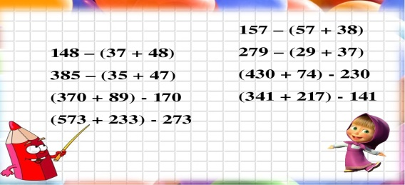
Домашнее задание | Сделать задания в тетради  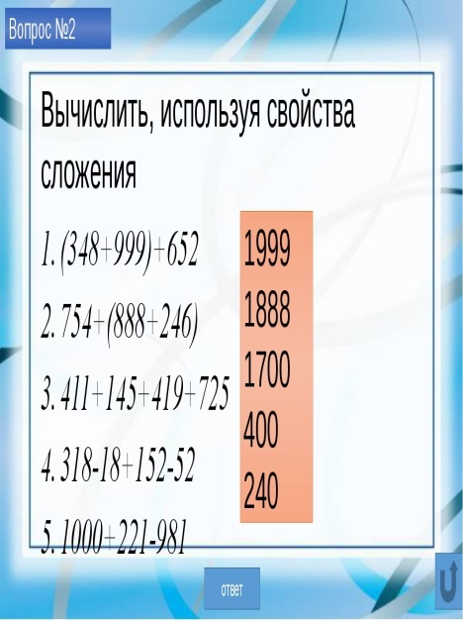  Для общения можно использовать внутреннюю почту Сетевого Города.
Рекомендации | Если у тебя остались вопросы или что-то не понятно, посмотри презентацию, прикрепленные файлы к уроку в Сетевом городе

